Una breve reflexión sobre eso de que “el pueblo nunca se equivoca”
Eduardo de la Serna

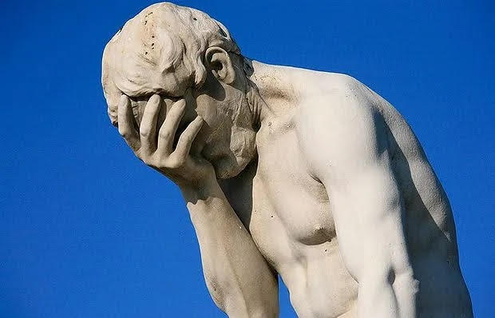
En el ambiente de los curas que pretenden (pretendemos) escuchar y aprender del pueblo, es (¿era?) frecuente repetir eso de que “el pueblo nunca se equivoca”. Y quisiera pensar “en voz (sic) alta” sobre eso…

Para empezar, y creo que es lo fundamental, es bueno saber que para afirmar que alguien se equivoca o no, el punto de partida principal es tratar de saber, entender seriamente qué quiso decir alguien, a fin de – después de escucharlo y entenderlo – poder afirmar que se ha (o no) equivocado. Y, en lo concreto, al votar, ¿qué puso decir el pueblo al votar a Menem, a Macri, a Milei…? Porque – para empezar – no es lo mismo si quiso, por ejemplo, expresar descontento, o rabia contra algo/alguien que si quiso mostrar un rumbo. Por ejemplo, ¿quiso decir “la propuesta de Milei es la que yo quiero”, o quiso decir “basta de Alberto Fernández” ?; ciertamente es diferente uno de otro.

En segundo lugar, (y dejo de lado la realidad de la mentira electoral, porque una cosa es seguir a Menem y su “salariazo y revolución productiva”, o a Macri y su “nada de lo bueno se va a tocar” y otra las concreciones políticas totalmente opuestas a los dichos) también es sensato tener en cuenta las opciones (y lo que las opciones proponen, o dicen que proponen). ¿Qué se le ofrece al pueblo para que elija?

En tercer lugar – y creo que es el punto de partida “teológico” de lo indicado por los curas y su criterio pastoral – es cierto (repito, teológicamente) que “el pueblo de Dios es infalible en lo que cree” [infalible in credendo; Evangelii Gaudium 119], pero eso no se refiere a infalible en sus convicciones políticas, económicas, etc. Se refiere a su fe. Del mismo modo que podemos afirmar que la Biblia es “palabra de Dios”, pero eso no significa que dice “la verdad” en temas históricos, geográficos, científicos, etc. Se refiere a la fe. El pueblo tiene una intuición que le permite “olfatear” por dónde se manifiestan caminos (y por dónde no) sobre lo que firmemente cree (teológicamente hablando... repito) pero eso no indica que es “infalible” en todo y siempre lo que no se refiere a la fe.

En cuarto lugar, me permito un ejemplo que me resulta significativo (y no sé si es totalmente cierto, pero sí un aporte): cuando las hinchadas de fútbol empezaron a cantar “Muchachos”, el líder de la banda “La Mosca” (que popularizó la canción) dijo que al escucharla en la cancha notaba que cada uno desafinaba y cantaba mal, pero la cancha entera cantando, cantaba afinadamente. Y creo que sirve como analogía sobre la fe del pueblo de Dios.

Pero... y acá el tema, eso no significa que el pueblo acierte, por ejemplo, al votar. Es verdad que la solemos tener la tentación de afirmar que ha acertado o errado si se trata de algo que es o no coherente con mis convicciones, pero no es menos cierto que eso puede afirmarse cuando resulta evidente que determinadas políticas, sistemas o propuestas benefician o perjudican al pueblo. Eso no significa – como a veces se escucha – que “el pueblo es estúpido” o cosas semejantes; equivocarse no significa serlo. Aunque, no pueda negarse la cantidad fenomenal de impulsos y estímulos estupidizantes que provienen de los que sacarán provecho de ello. El famoso “pan y circo” es un intento de parte de los poderosos de todos los tiempos. Y no es menos cierto que si el pueblo está ocupado en buscar el pan y el modo de acceder dignamente a él no se detendrá en separar la paja del trigo (o el trigo y la cizaña) y recibirá las innumerables e interminables cortinas de humo de las usinas de odio y mentira que las generan.

Simplemente una intuición final… Es evidente que, ante políticas de perversión, crueldad y odio como las actuales, lo digan o no, lo reconozcan o no, lo sepan o no, los principales perjudicados son los pobres. Y no es infrecuente que sectores ilustrados (como los curas, por caso) se manifiesten indignados y reclamen una reacción ante el atropello; pero eso puede ser el clásico: “¡ánimo!, ¡coraje!... ¡vayan!” y los muertos los pone el pueblo mientras los dirigentes observan. Creo que ante la indignación ha de ser precisamente ese mismo pueblo el que dirá “¡ahora!” cuando crea que es oportuno. ¿Se puede equivocar? ¡Por supuesto! Pero los que “estamos-con pero no somos-de”, para empezar, no cargaremos con víctimas en la conciencia y, además, sólo quien está “encarnado”, quien vive lo que el pueblo vive, sus alegrías y esperanzas, dolores y tristezas, puede hablar, pensar, proponer… “junto con” el pueblo, aunque también nosotros nos equivoquemos.

Foto tomada de https://ideasvida.wordpress.com/2015/11/26/el-arte-de-equivocarse/

